DE LO PRESENCIAL A LO DIGITAL
TURNO: Todos
Materia: Economía
Curso: 5° año
Semana: Del 12/08/20 al 24/08/20
Profesora: SUSANA GUARACHE Curso: 5° 1° email: susy_ms08@hotmail.com Turno: Mañana
Profesora: SUSANA GUARACHE Curso: 5° 1° email: susy_ms08@hotmail.com Turno: Tarde
Profesora: SUSANA GUARACHE Curso: 5° 1° email: susy_ms08@hotmail.com Turno: Vespertino
Profesora: CLAUDIA CERETTI Curso: 5°2° E-mail: claudia_ceretti@hotmail.com Turno: Vespertino
Responder las tareas al correo del docente según el turno, curso y fecha de presentación 03-04-2020

Datos a completar por el alumno
APELLIDO Y NOMBRE:
CURSO: DIVISIÓN: TURNO:
E-MAIL:
TELÉFONO: (SEÑALAR: FIJO O MÓVIL)

TRABAJO PRÁCTICO N° 7
TEMA: Proceso de Producción
ACTIVIDADES A DESARROLLAR
- Dar un concepto de proceso de producción y función de producción.
- ¿Qué es el PT, PMe y PMg?
- Explicar la ley de rendimientos decrecientes.
- ¿Cuál es la diferencia entre eficiencia técnica y eficiencia económica?
- Investigar y explicar las etapas de la función de producción.
- Complete el siguiente cuadro e indicar dónde empieza la ley de la productividad decreciente.

UNIDADES DE A | PT | PMe | PMG
0 | 0
1 | 7
2 | 17
3 | 26
5 | 41
6 | 47
7 | 52
9 | 59
10 | 61
11 | 62
12 | 62
13 | 61
14 | 59

- Completar el siguiente cuadro y graficar las curvas de PT, PMe y PMg

A | PT | PMe | PMg
0 | 0
1 | 10
2 | 24
3 | 39
4 | 52
5 | 61
6 | 66
7 | 66
8 | 64

- Analizar y determinar cuál es la producción más eficiente:
Una empresa es técnicamente eficiente empleando los siguientes factores:
- 18 sierras industriales y 70 empleados
- El costo de cada sierra industrial es de $ 12000
- Cada uno de los empleados tiene un salario de $ 2100
- ¿Seguirá siendo técnicamente eficiente si incorpora 18 sierras industriales más al proceso productivo y reduciendo a 30 el número de empleados?
- ¿En qué caso resultará económicamente eficiente?
- ¿Qué sucederá ante un aumento de $ 350 en el salario?



El proceso productivo y sus elementos
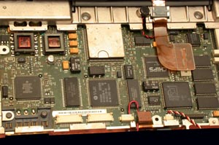
Imagen:http://bancoimagenes.isftic.mepsyd.es/.
Licencia: Creative Commons
Como ya sabemos, el proceso productivo consiste en la transformación de factores productivos en bienes o servicios. Hay ahora que añadir que dicha transformación se hace mediante el uso de una tecnología.
Los tres elementos que aparecen en el proceso de producción son, pues:
- Los factores productivos de los que debe disponer la empresa para poder llevar a cabo su actividad.
- La tecnología: Por tecnología entendemos la forma de combinar los medios humanos y materiales para elaborar bienes y servicios.
- Los bienes o servicios que la empresa produce, los cuales, recordemos, pueden ser finales (destinados al consumo inmediato) o de capital (destinados a ser utilizados para producir otros bienes).
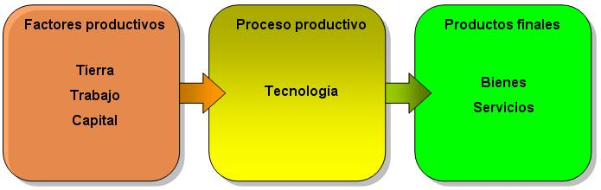

LA FUNCIÓN DE PRODUCCIÓN: muestra la cantidad máxima de productos que se pueden obtener con una cantidad dada de factores productivos. De la combinación adecuada por la que opte toda organización se obtendrán o no los óptimos resultados.
Dada la función tiene por objeto que los responsables técnicos de las distintas organizaciones obtengan la cantidad máxima posible de productos finales con una cantidad dada de factores. Si se produce un avance en los conocimientos técnicos se obtendrá una mayor cantidad de productos con la misma cantidad de factores, de forma tal que la función producción cambiará.
Se debe diferenciar la función de producción de las empresas de su objetivo principal: mientras que la función de producción es la cantidad máxima de productos que se puede obtener con una cantidad dada de factores productivos, el objetivo principal o meta consiste en tratar de maximizar los beneficios que obtiene en el ejercicio de su actividad. Entendiendo por beneficio la diferencia entre ingresos y costos en un período dado.
Ingreso es todo aquel dinero que obtiene la empresa a través de las ventas.
Costos son aquellas erogaciones en las que incurre una empresa para obtener la producción, por ejemplo: materias primas, mano de obra, gastos de fabricación.

La Función de Producción y el Corto Plazo
Entre los factores que se emplean en la producción de un bien se encuentran los llamados bienes de capital o de uso, tales como maquinarias, instalaciones, edificios.
Este tipo de factores no se pueden incrementar en el corto plazo aunque la empresa decida aumentar la producción, pues permanecen fijos. Sólo es posible modificar los factores variables como la mano de obra, cuya adquisición en mayores cantidades resulta factible en un breve período de tiempo.

Producto total, promedio, marginal
Producto Total. (PT)
Se refiere al número de unidades producidas de un artículo con una combinación determinada de factores productivos.
Es la cantidad de unidades producidas en un período determinado, según diferentes niveles de trabajo.
Cada empresa adquiere insumos, los elabora agregando materiales, trabajo y capital, hasta llegar al producto terminado.
El producto terminado es la acumulación de las distintas etapas de la producción realizadas por la misma empresa o por varias.

INSUMOS + PROCESO PRODUCTIVO = PRODUCCIÓN

Producto Promedio o medio (PMe)
Se refiere al producto de una unidad promedio del factor variable. El producto promedio se obtiene dividiendo el producto total entre el número de unidades de factor variable que se emplearon para obtener ese nivel de producción.
PMe es utilizado para medir el rendimiento físico de la empresa, pues indica el grado máximo de eficiencia para producir una determinada cantidad de bienes y servicios con calidad óptima y con el empleo de un conjunto de factores de la producción.

PMe = PT ÷ A

Producto Marginal. (PMg)
El hecho de ir agregando a la producción unidades del factor trabajo y que ésta aumente se denomina Producto marginal del trabajo.
A partir de la función de producción se entiende por PMg la cantidad en que cambia el producto total cuando se agrega una unidad adicional del factor trabajo.
Se refiere al incremento del producto total a cada nivel de producción, como consecuencia de utilizar una unidad adicional de factor variable.

PMg = ΔPT ÷ Δ A Δ (cambio o incremento)

La siguiente tabla muestra el producto total del factor A, el producto medio y el marginal.

A | PT | PMe= PT : A | PMg = = ΔPT ÷ Δ A
0 | 0 | --------------- | --------------------------
1 | 15 | 15 : 1 = 15 | 15 : 1 = 15
2 | 35 | 35 : 2 = 17,5 | 20 : 1 = 20
3 | 58 | 58 : 3 = 19,3 | 23 : 1 = 23
4 | 79 | 79 : 4 = 19,7 | 21 : 1 = 21
5 | 97 | 97 :5 = 19,4 | 18 : 1 = 18
6 | 113 | 113 : 6 = 18,8 | 16 : 1 = 16
7 | 126 | 126 : 7 = 18 | 13 : 1 = 13
8 | 136 | 136 : 8 = 17 | 10 : 1 = 10
9 | 144 | 144 : 9 = 16 | 8 : 1 = 8
10 | 149 | 149 : 10 = 14,9 | 5 : 1 = 5
11 | 153 | 153 : 11= 13,9 | 4 : 1 = 4
12 | 153 | 153 : 12 = 12,7 | 0 : 1 = 0
13 | 151 | 151 : 13 = 11,6 | -2 : 1 = -2

A continuación se presentan las gráficas del PT en el primer gráfico y en el segundo al PMe y PMg
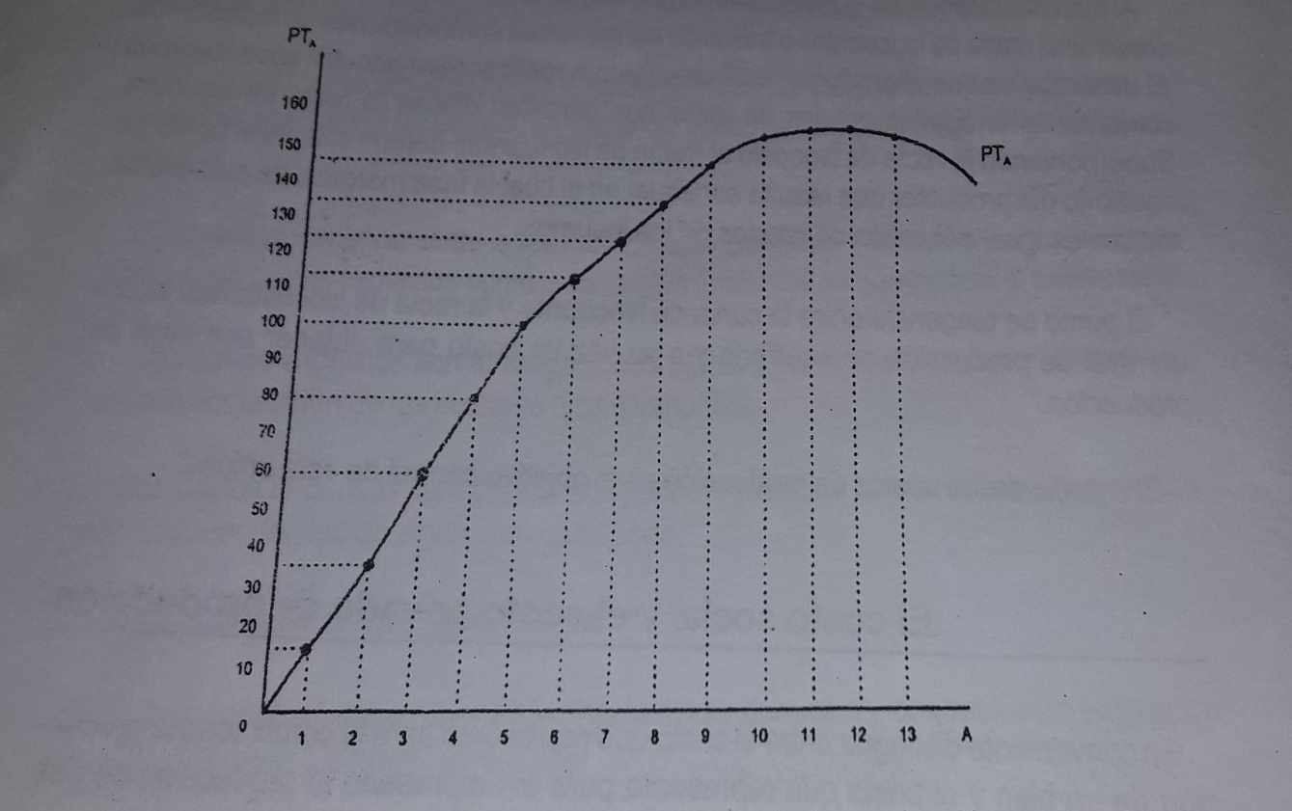

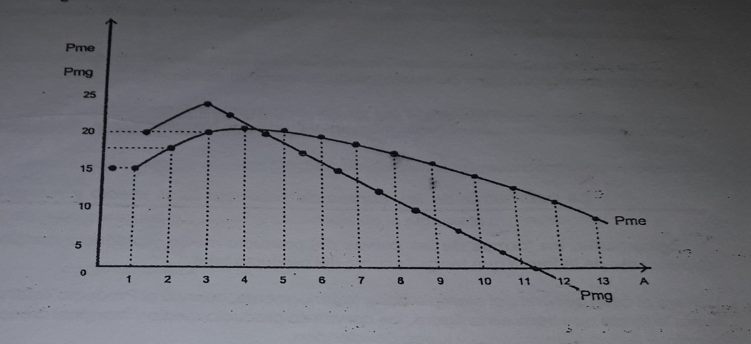

Ley de los rendimientos Decrecientes
En cualquier tipo de actividad productiva, si se van incrementando gradualmente las unidades de un factor, permaneciendo constantes las demás, el volumen de producción, la relación entre éste y el factor variable y la productividad marginal, primero crecen más que proporcionalmente, luego aumenta menos que proporcionalmente y finalmente decrecen.
El comportamiento de estas variables, se conocen como ley de la productividad decreciente o principio de los rendimientos decrecientes.
Este fenómeno tiene una explicación. Cuando una empresa con una capacidad determinada por los medios de producción instalados, comienza a incorporar las primeras unidades del factor variable, las posibilidades de acrecentar la producción y la productividad son muy grandes, porque a disponibilidad de maquinarias, instalaciones, etc., son muy amplias. A medida que la capacidad de explotación se va utilizando más intensivamente, el ritmo de expansión se hace más lento, hasta llegar a un punto en que se produce la saturación. Entonces, si se pretende seguir aumentando el producto, tendrán que incorporarse más unidades de los otros factores.
Eficiencia Técnica y Eficiencia Económica
El concepto de eficiencia en economía se asocia con el hecho de emplear la menor cantidad posible de recursos para obtener una determinada cantidad de productos.
EFICIENCIA TÉCNICA: cuando se aplican métodos de producción que obtienen los máximos rendimientos cualitativos. Hay un uso adecuado de los factores productivos por lo que, con una cantidad determinada de factores, se obtiene la mayor cantidad posible de productos.
Aunque el estado de la tecnología es un dato para el empresario, éste tratará, sin embargo, de actuar racionalmente a la hora de escoger la combinación de factores que le permita obtener la cantidad de producto que él desee. El conocimiento de la tecnología es un primer paso de esta elección, pues la empresa buscará la eficiencia técnica y desechará aquellas combinaciones de factores que, para obtener una cantidad de producto determinado, exijan el empleo de mayores cantidades de dichos factores.
Un método de producción es técnicamente eficiente si la producción que se obtiene es la máxima posible con las cantidades de factores especificadas.
EFICIENCIA ECONÓMICA: cuando se aplican métodos de producción que combinan con el costo de los factores de producción utilizadas, realizando el menor desembolso posible para obtener el máximo rendimiento.
De este modo, el método económicamente eficiente será el que cueste menos, es decir aquel que sea más barato para un conjunto de precios de los factores.

Una empresa será competitiva cuando sea
EFICIENTE TÉCNICA Y ECONÓMICAMENTE

Se aplica a continuación el análisis de los diferentes métodos de producción para la determinación de la eficiencia técnica y eficiencia económica.
Una empresa es económicamente eficiente empleando los siguientes factores:
- 16 máquinas industriales y 128 empleados.
- El costo de cada máquina es de $ 2000 y cada uno de los empleados percibe $ 400.
- ¿Seguirá siendo técnicamente eficiente si adquiere 16 maquinarias y redujera a 64 el número de empleados?
- ¿Resultaría económicamente eficiente en ambos casos?
- ¿Qué sucedería ante un aumento de salario del 100%? (es decir cada uno de los empleados percibe $ 800)

RESOLUCIÓN 1 Y 2
Segundo caso
32 máquinas…………$ 2000 c/u = $ 64000
64 empleados………..$ 400 c/u = $ 25600
Total $ 89600
Primer caso
16 máquinas………$ 2000 c/u = $ 32000
128 empleados…$ 400 c/u = $ 51200
Total $ 83200

Si bien ambas pueden resultar técnicamente eficiente, sólo en el primer caso resulta económicamente eficiente,
RESOLUCIÓN 3
Primer caso
16 máquinas……………$2000 c/u = $ 32000
128 empleados…………$800 c/u = $102400
Total $134400

Segundo caso
32 máquinas……………$2000 c/u = $64000
64 empleados…………..$ 800 c/u = $51200
Totales $115200

Ante un aumento de salarios, el segundo caso resultaría económicamente eficiente

TALLER DE ESI
“DISCRIMINACIÓN Y DIVERSIDAD SEXUAL”
Los homosexuales durante el nazismo
Durante la Segunda Guerra Mundial más de cien mil personas fueron perseguidas y enviadas a los campos de concentración por ser homosexuales y se las identificaba con un triángulo invertido de color rosa. En el sitio de la Enciclopedia del Holocausto (http://www.ushmm.org/wlc/es/article.php?ModuleId=10007018) se afirma que“algunos nazis creían que la homosexualidad era una enfermedad que podía ser curada a través de la humillación y el trabajo duro”. Se calcula que un número que superaría el 60% de personas identificadas con el triángulo rosa no sobrevivieron al genocidio nazi, pasando a formar parte de los más de seis millones de prisioneros que fueron asesinados.

Unidos en contra de la discriminación
En las décadas de 1950 y 1960, los lugares para las personas abiertamente homosexuales eran muy pocos. En Nueva York estaba el bar Stonewall Inn. En la madrugada del 28 de junio de 1969 la policía entró al bar para hacer una redada, situación cotidiana durante los años sesenta en Estados Unidos. Las personas que se encontraban allí, a diferencia de lo que sucedía habitualmente, resistieron el embate policial y se generó un fuerte enfrentamiento que duró varios días. Los disturbios de Stonewall pasaron a la historia como el comienzo de la lucha moderna a favor de los derechos de las personas LGBT y todos los 28 de junio se conmemoran esos hechos en todo el mundo con lo que se conoce como Día del Orgullo Gay.
En la página de Internet www.marchadelorgullo.org.ar, se puede leer respecto de ese día: “En esa oportunidad, travestis, gays y lesbianas no respondimos con sumisión ante el sistema político y social impuesto. Esa vez decidimos rebelarnos ante la injusticia, la humillación, el maltrato y el atropello a nuestros derechos cívicos. Se escuchó por primera vez:‘Estoy orgulloso de ser gay/ de ser lesbiana/ de ser travesti’.Tres días de revueltas populares se sucedieron en las calles del barrio. La policía, finalmente, tuvo que retroceder Un año después, unas diez mil personas se congregaron frente a las puertas del Stonewall en la calle Christopher. Marcharon espontáneamente, por la Quinta Avenida hasta el Central Park. Ésa fue la primera marcha del orgullo lésbico, gay, travesti, transexual de la historia.
Desde entonces, centenares de ciudades en el mundo entero se han ido sumando a ese festejo, a esa jor- nada de lucha. Desde 1992, gays, lesbianas, travestis y transexuales marchamos en Buenos Aires recordando esa fecha, desde nuestra propia historia.”

- Según el texto sobre la homosexualidad en la época del nazismo:
  - ¿Este régimen consideraba a la homosexualidad una enfermedad? ¿Había leyes que condenaban a los homosexuales? ¿Cómo creían que esta “enfermedad” podría ser “curada”? ¿Qué tratamiento se les daba a las personas homosexuales en los campos de concentración? ¿Qué destino tuvieron estas personas?
  - Reflexionen si esta manera de pensar la homosexualidad como una enfermedad persiste en nuestra sociedad. ¿Con qué argumentos se sostienen estas ideas? ¿Son cuestionables? ¿Por qué?
  - ¿Qué hecho diferente sucedió en un bar norteamericano durante el ´69? ¿Qué implicancias tuvo esta nueva actitud de los homosexuales?
  - ¿Qué idea sobre la homosexualidad prevalecía en ese contexto? ¿A qué nueva postura se enfrentó? Tener en cuenta que en 1948 se aprueba la Declaración Universal de Derechos Humanos.
  - ¿Qué antecedentes de compromisos asumidos por nuestro país en términos de derechos humanos les parece que hicieron posible que la Ciudad de Córdoba aprobara una Ordenanza para declarar el “Día de la Lucha contra la Discriminación por Orientación Sexual e Identidad de Género”? ¿Existen normas de este tipo en otros lugares del país?
  - ¿Qué idea sobre la homosexualidad se encuentra en la ordenanza de la ciudad de Córdoba? ¿Les parece que la legislación (incluyendo la nueva Ley sobre Matrimonio Igualitario 26.618) es suficiente para cambiar las prácticas discriminatorias por orientación sexual?
  - ¿Qué otras cuestiones es necesario ir trabajando para que en una sociedad prevalezcan las actitudes de respeto y el ejercicio de la igualdad de derechos que reconoce la diversidad?

